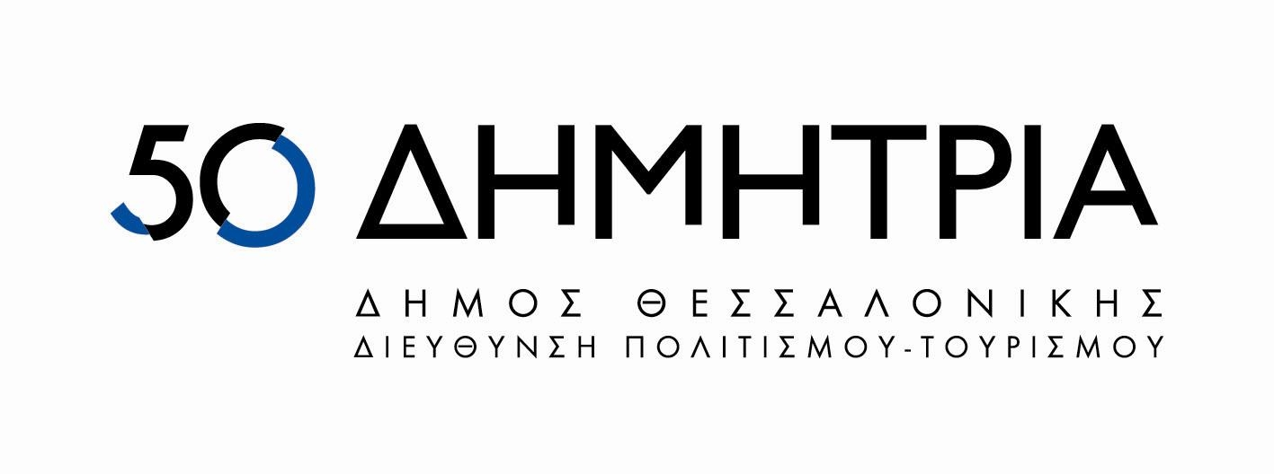
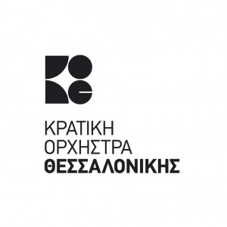

Θεσσαλονίκη, 3 Οκτωβρίου 2015

ΔΕΛΤΙΟ ΤΥΠΟΥ

Διήμερο Μπαρόκ
CHIAROSCURO - Μουσική του 18ου αιώνα για βιολοντσέλο και ορχήστρα

Η Κρατική Ορχήστρα Θεσσαλονίκης συμμετέχει στα 50α Δημήτρια με ένα διήμερο αφιερωμένο στον εντυπωσιακό και μεγαλοπρεπή ήχο της μουσικής μπαρόκ, η οποία εκπέμπει μία αναμφισβήτητη δύναμη και περικλείει μία έντονη εσωτερικότητα, καταφέρνοντας να αγγίζει και να συγκινεί τη ψυχή του ακροατή.
Ο Δήμος Γκουνταρούλης επιμελήθηκε ένα πλούσιο πρόγραμμα συναισθηματικών αντιθέσεων, με έργα του ιδίου και των Ντομένικο Γκαμπριέλι, Αντόνιο Βιβάλντι, Γιόχαν Σεμπάστιαν Μπαχ, Φραντζέσκο Τζεμινιάνι, Καρλ Φιλίπ Εμάνουελ Μπαχ, που προβάλλει το βάθος των συναισθημάτων, την εξέλιξη, αλλά και τις αντιθέσεις της μουσικής μπαρόκ και προκαλεί τους δεξιοτεχνικούς αυτοσχεδιασμούς των ερμηνευτών.

Παρασκευή 9 Οκτωβρίου & Σάββατο 10 Οκτωβρίου, ώρα 20:30
Αίθουσα Συναυλιών Κ.Ο.Θ. «Σόλων Μιχαηλίδης», Λεωφ. Νίκης 73
Mουσική διεύθυνση, μπαρόκ βιολοντσέλο: Δήμος Γκουνταρούλης
Eξάρχων, σόλο βιολί: Σίμος Παπάνας
Τσέμπαλο: Γεράσιμος Χοϊδάς
Τιμές εισιτηρίων:
Γενική είσοδος 8 €
Μειωμένο 4 €
Προπώληση εισιτηρίων από το εκδοτήριο της Κ.Ο.Θ. στην πλατεία Αριστοτέλους, τηλ. 2310 236990
Δικαιούχοι μειωμένου εισιτηρίου:
Άνεργοι, πολύτεκνοι, μαθητές, φοιτητές, σπουδαστές ωδείων, κάτοχοι Ευρωπαϊκής Κάρτας Νέων, κάτοχοι Κάρτας Πολιτισμού, μέλη Ένωσης Ελλήνων Μουσουργών, διοικητικοί υπάλληλοι και εκπαιδευτικό προσωπικό Α.Π.Θ., Α.Μ.Ε.Α., μέλη Χ.Α.Ν.Θ.

ΧΟΡΗΓΟΣ ΦΙΛΟΞΕΝΙΑΣ: Mediterranean Palace
ΧΟΡΗΓΟΙ ΕΠΙΚΟΙΝΩΝΙΑΣ: ΕΡΤ, TV100, FM100, FM100.6, Κοσμοράδιο, Καθημερινή, Grekomania, classicalradio, thousandnews.gr

